

Zadatak 1.
iz predmeta Web programiranje
na temu
Kino sala

Učenica: Predmetni profesor:
Darija Batalović Din Švraka

Sadržaj

1. Kratak opis Sistema 3
2. Svrha aplikacije 3
3. Opis stranica i raspored elemenata 3
3.1 Početna stranica / filmovi.html 3
3.2 Stranica kino sale / sala.html 5
Detaljna struktura projekta – opis riječima 6
6. WIREFRAME 7

Kratak opis Sistema

Web aplikacija Kino sala je statički interfejs koji omogućava korisnicima pregled filmova koji se trenutno prikazuju u kinima i vizualni pregled rasporeda sjedišta u kino salama.
Cilj sistema:
- Pregled filmova po žanrovima (akcija, drama, komedija, animirani)
- Vizualni prikaz statusa filmova (trenutno u kinima, uskoro u kinima, više nije u ponudi)
- Prikaz rasporeda sjedišta u sali sa označenim statusom (slobodno, zauzeto, rezervisano)
- Demonstracija responzivnog i validnog HTML/CSS dizajna

Svrha aplikacije

- Omogućiti korisnicima jednostavan pregled filmova i kino sala
- Prikazati pregledno raspored sjedišta u kino sali
- Testirati responzivni dizajn za različite veličine ekrana
- Poslužiti kao osnova za buduće dodavanje logike (JavaScript i backend)
- Demonstrirati profesionalan, organizovan i validan HTML/CSS kod

Opis stranica i raspored elemenata

Početna stranica / filmovi.html

Cilj stranice: Pregled filmova koji se trenutno prikazuju, sa jasnim statusom i organizacijom po žanrovima.
Elementi stranice:
- Header (zaglavlje)
  - Sadrži naziv kina
  - Fiksiran meni (sticky) koji ostaje vidljiv pri skrolanju
  - Meni je organizovan kao nepobrojana lista (<ul>), linkovi:
    - Filmovi
    - Raspored
    - Sala
  - Na manjim ekranima linkovi se prikazuju vertikalno

- Sekcije po žanrovima
  - Svaka sekcija (<div>) ima svoj id (npr. akcija, drama)
  - Naslov sekcije (<h2>) prikazuje žanr
  - Filmovi prikazani u CSS Grid rasporedu:
    - Element širine 200px
    - Sadrži poster (placeholder), naziv filma i trajanje
    - Boja pozadine označava status:
    - Bijela (white) – trenutno u kinima
    - Svijetloplava (powderblue) – uskoro u kinima
    - Siva (gray) – više nije u ponudi
  - Minimalni razmak između filmova: 10px
  - Responzivni grid:
    - ≥1080px → 5 filmova po redu
    - ≥800px → 3 filmova po redu
    - <300px → jedan film po redu
- Footer (podnožje)
  - Kontakt informacije i autorska prava
  - Konzistentno na svim stranicama

Stranica kino sale / sala.html

Cilj stranice: Prikaz rasporeda sjedišta u kino sali sa vizualnim označavanjem statusa i informacijama o projekciji.
Elementi stranice:
- Header (zaglavlje)
  - Isti kao na filmovi.html, sa fiksiranim meni-jem
- Informacije o projekciji
  - Naziv filma (<h2> ili <p>)
  - Vrijeme projekcije (<p>)
  - Broj sale (<p>)
  - Oznaka “PLATNO” (<div> ili <h3>), centrirano iznad mape sjedišta
- Raspored sjedišta
  - 8 redova (A–H) i 10 sjedišta po redu
  - Svako sjedište kvadrat iste veličine
  - Boje statusa:
    - Zelena – slobodno
    - Crvena – zauzeto
    - Siva – rezervisano
  - Redovi označeni slovima sa lijeve strane
  - Implementirano pomoću CSS Grid-a ili tabele
  - Grid automatski skalira elemente na manjim ekranima (responzivno)
- Legenda
  - Ispod ili pored mape sjedišta objašnjava značenje boja
- Footer (podnožje)
  - Kontakt informacije i autorska prava

Detaljna struktura projekta – opis riječima

Projekt web aplikacije Kino sala organiziran je radi preglednosti i jednostavnog održavanja, sa jasno razvrstanim folderima i datotekama.
Glavni direktorij
- Naziv foldera: kinoImePrezime (tema projekta + autor).
- Sadrži dva osnovna podfoldera: html i css.
Folder html
- Sadrži sve HTML stranice aplikacije:
- filmovi.html – prikaz filmova po žanrovima sa statusom (trenutno, uskoro, više nije u ponudi).
- sala.html – prikaz rasporeda sjedišta u sali sa bojama koje označavaju status sjedišta i informacijama o projekciji.
- Svaka stranica ima header (naziv kina + navigacija) i footer (kontakt i autorska prava).
Folder css
- Sadrži stilove za svaku stranicu:
  - filmovi.css – stilizacija grid rasporeda filmova, meni, boje statusa i responzivnost.
  - sala.css – stilizacija rasporeda sjedišta, boja statusa, legende i responzivnost.

Organizacija i principi
- CSS datoteke povezane sa HTML stranicama relativnom putanjom.
- Header i footer su konzistentni na svim stranicama.
- Responzivni dizajn prilagođava sadržaj za desktop, tablet i mobilne uređaje.
- Struktura omogućava lako dodavanje novih filmova ili sala bez mijenjanja osnovnog koda.

WIREFRAME

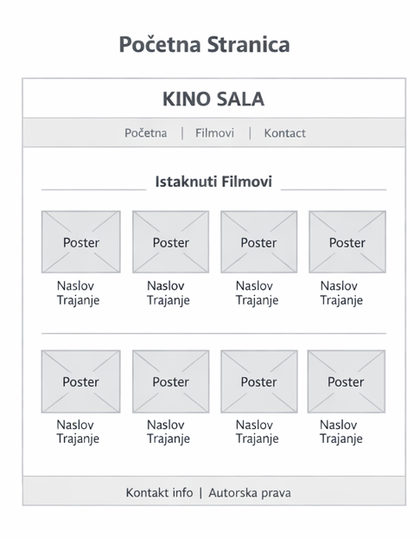

Slika 1. Wireframe početne stranice

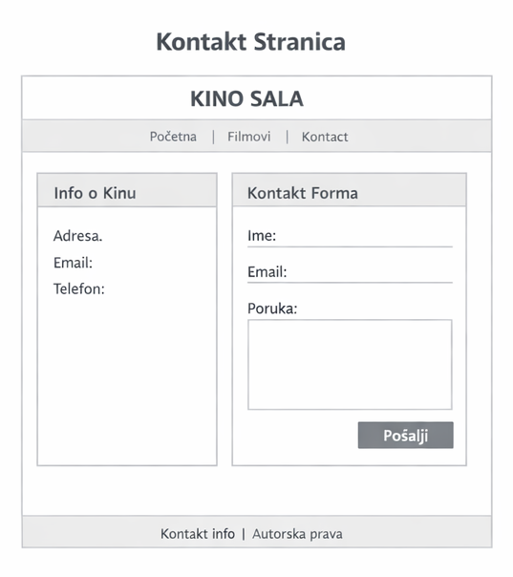
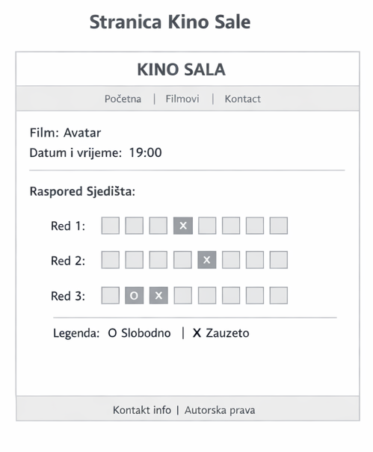
Slika 2. Wireframe stranice kino sale

Slika 3. Wireframe stranice kontakt

